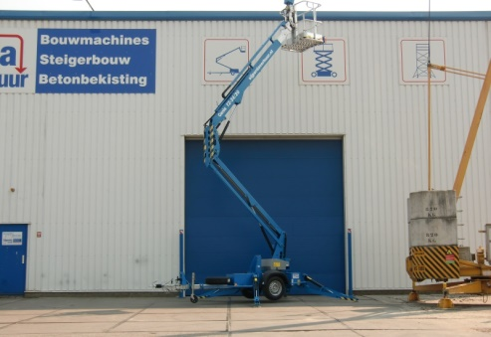****

**Handleiding: knik-/ telescoop aanhanger 12 mtr.**

**Genie TZ034/20**

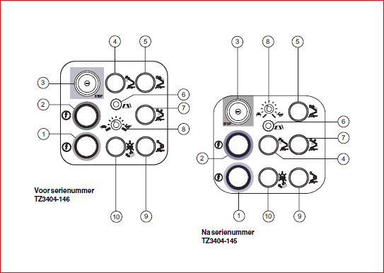

**Platformbedieningspaneel**

1 Functie-inschakelknop voor: platform neer, primaire arm neer, primaire arm inschuiven, secundaire arm neer, draaitafelrotatie naar rechts

2 Functie-inschakelknop voor: platform op, primaire arm op, primaire arm uitschuiven, secundaire arm op, draaitafelrotatie naar links

3 Noodstopknop

4 Platformnivelleringsknop

5 In-/uitschuifknop primaire arm

6 Indicatielampje ‘overbelasting platform’ (indien aanwezig)

7 Knop ‘primaire arm op/neer’

8 Snelheidscontroller armfuncties

9 Knop ‘secundaire arm op/neer’

10 Knop ‘draaitafelrotatie’

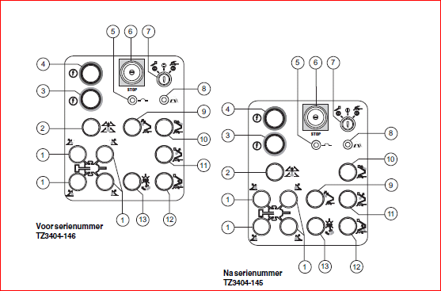

**Grondbedieningspaneel**

1 Knop ‘stempel op/neer’ (afzonderlijke stempel)

2 Knop ‘automatische nivellering stempels’

3 Functie-inschakelknop voor: platform neer, primaire arm neer, primaire arm inschuiven,

secundaire arm neer, draaitafelrotatie naar rechts, stempel neer

4 Functie-inschakelknop voor: platform op, primaire arm op, primaire arm uitschuiven,

secundaire arm op, draaitafelrotatie naar links, stempel op

5 15A zekering voor bedieningselementen circuits

6 Noodstopknop

7 Contactslot voor selectie grondbediening / uit / platformbediening

8 Indicatielampje ‘overbelasting platform’ (indien aanwezig)

9 Platformnivelleringsknop

10 In-/uitschuifknop primaire arm

11 Knop ‘primaire arm op/neer’

12 Knop ‘secundaire arm op / neer’

13 Knop ‘draaitafelrotatie’

**Bediening vanaf de grond**

1 Draai het contactslot naar grondbediening.

2 Trek de noodstopknop uit in de stand aan.

3 Druk op de gele functie inschakelknop en houd deze ingedrukt.

4 Druk op de knop ‘automatische nivellering’ of de afzonderlijke stempelknoppen

en houd deze ingedrukt om de stempels neer te laten en de machine vlak te stellen.

5 Gebruik het waterpas om te controleren of de machine vlak staat.

**Platform heffen / dalen**

1 Druk op de betreffende functie-inschakelknop en houd deze ingedrukt.

2 Druk op de armfunctieknop aan de hand van de markeringen op het bedieningspaneel en houd

deze ingedrukt.

**Bediening vanuit het platform**

1 Draai het contactslot naar platformbediening.

2 Trek de noodstopknop van zowel de grond als de platformbediening uit in de stand aan.

**Platform plaatsen**

1 Druk op de betreffende functie-inschakelknop en houd deze ingedrukt.

2 Druk op de armfunctieknop aan de hand van de markeringen op het bedieningspaneel en houd

deze ingedrukt.

3 Indien aanwezig: Roteer het platform door de handslinger rechtsom of linksom te draaien

**Let op: Afbeelding bediening en instructie kan per bouwjaar / type verschillend zijn.**